Taotlus välireklaami paigaldamiseks.

Palun kooskõlastada ajutise reklaami asukoht Kuusalu alevik Kiiu Mõisa jalgtee L3 (35201:003:0544; transpordimaa 100%) alates 15.09.2025 kuni 20.10.2025 vastavalt lisatud asukohaskeemile.

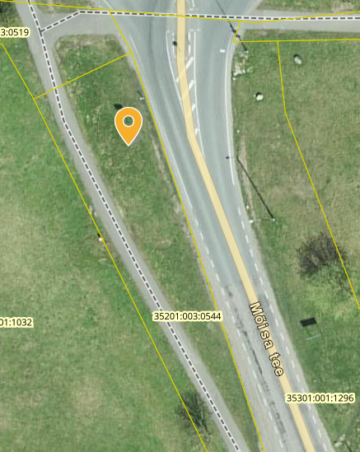

Teisaldatav metallkonstruktsioon, mõõtudega 3x6m.

Lugupidamisega
Terje Kraanvelt

